Moniny oči: Lekce krásy, života
a umění v 52 kapitolách
10. září 2025, Praha
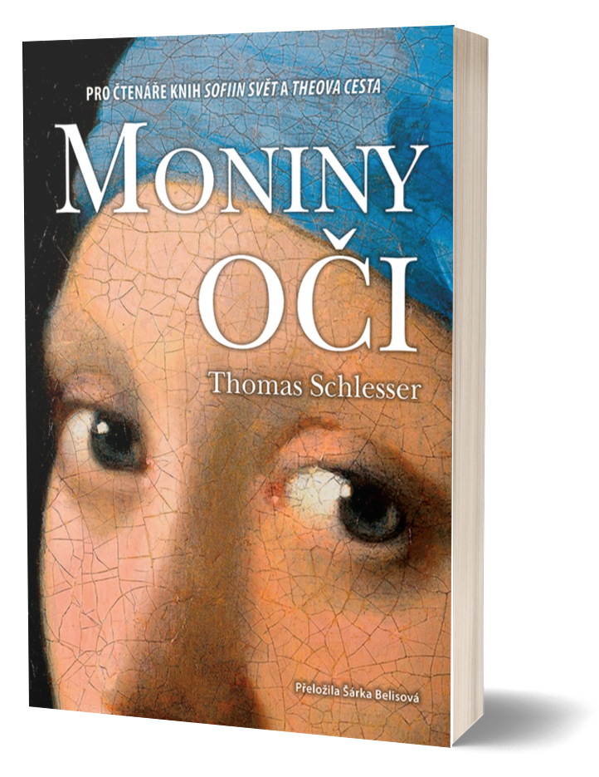
Desetileté Moně hrozí ztráta zraku. Její dědeček ji proto bere na jedinečnou cestu napříč dějinami umění. Každou středu navštěvují jednu z pařížských galerií, kde pozorují a rozebírají vybrané umělecké dílo. Postupně vzniká ojedinělý průvodce dějinami umění od renesance po současnost, iniciační román o schopnosti umění vnímat krásu a zároveň dojemný příběh o rodinných vztazích. Kniha Moniny oči
se stala světovým fenoménem – vychází ve více než 37 zemích a jen ve Francii se prodalo přes 400 000 výtisků. V Česku vychází v nakladatelství Metafora z Nakladatelského domu GRADA.
Mezinárodní bestseller konečně česky
Thomas Schlesser, francouzský kunsthistorik, vytvořil poutavý příběh na pomezí beletrie a populární naučné literatury. Jeho román připomíná Sofiin svět Josteina Gaardera – místo filozofie však čtenáře provází pěti stoletími dějin umění. Mona a její dědeček Henry společně objevují světově uznávané umělce, jako je Botticelli, Vermeer, Kahlo, Basquiat, nebo neméně významné, ač ne tolik renomované tvůrce – vždy s hlubokým vhledem, lidskostí a jemným humorem.

Kniha Moniny oči je nejen výpravou do Louvru, Muzea Orsay či Centra Pompidou, ale i citlivou cestou za smyslem života. Učí čtenáře vidět – nejen artefakty, ale i souvislosti, emoce, minulost i přítomnost. Nabízí sílu a krásu umění jako odpověď na ztrátu, smutek i nejistotu. Součástí českého vydání je unikátní rozkládací přebal ve formátu plakátu s barevnými reprodukcemi všech 52 děl z knihy.

datum vydání: 10. 9. 2025
počet stran: 448
formát: 145 x 205
cena: 549 Kč

THOMAS SCHLESSER…

… je francouzský historik umění, ředitel umělecké Nadace Hartung-Bergman, profesor na prestižní francouzské Vysoké škole polytechnické (École polytechnique) a autor mnoha esejů, mimo jiné např. Faire rêver a Anna-Eva Bergman – vies lumineuses, vydaných knižně v nakladatelství Gallimard.

Ohlasy na knihu:
„Tohle je zemětřesení. Seismická vlna v knižním světě. Sofiin svět přenesený do oblasti umění,“ – Le Figaro
„Důmyslným propojením dějin umění s vyprávěním příběhu a filozofickými principy autor nabízí citlivější zakotvení teorie a příležitost k zamyšlení nad pojmy, které by se mohly jevit jako abstraktní či vzdálené.“ – Lire Magazine

„Čtenáři Sofiina světa budou tuhle knihu milovat.“ – Publishers Weekly
„Óda na krásu a moudrost.“ – Le Parisien

„Mona představuje koktejl namixovaný z ingrediencí zaručujících úspěch: nabízí dramatický a důmyslný námět, erudovaný a poutavý příběh, napínavé vyústění děje, plynulý styl, emoce proudící jako bouřlivá bystřina a magické pouto mezi dvěma generacemi. A nakonec je to iniciační román, skýtající poučení jak o životě, tak o umění.“ – Le Monde

Ukázka:
„Podle mě je tahle tanečnice krásná!“
Při těch slovech se dívenka před Degasovým dílem na jedné noze zaklonila, div že neupadla. Henry ji ještě stačil zachytit... a hlídač v sále okamžitému reflexu starého pána zatleskal.
„Gesto a pohyb mají vždycky nějaký význam, nějaké opodstatnění,“ pokračoval Henry. ... Ale gesto tance ne. Existuje prostě jenom samo pro sebe, je to pohyb oproštěný od každodenní praktičnosti, je to pohyb pro krásu z pohybu. Poslechni si, co k tomu říká sám Degas. Napsal několik krásných básní. A na téma baletky napsal: „A nohy v saténu, dvě jehly, vyšívají / Tu kresbu rozkoše...“
„Nohy, které vyšívají?“ Mona upozornila dědečka, že je to přece jen trochu zvláštní. Henry s tím tak docela nesouhlasil – tanečnice, které se pohybují krátkými, rychlými krůčky, mu někdy připomínaly šicí stroje... Uznával však, že když se to vezme kolem a kolem, ten alexandrin je trochu ujetý. Zbožňoval dětský způsob, jak nebrat nic za bernou minci, jak se nenechat ohromit žádnou uměleckou ani literární autoritou.
„Víš,“ pokračoval, „tohle dílo nám říká, že život neznamená jenom žít. Musí se i tančit. Nevadí, že se naše gesta a pohyby, naše činy a naše chování někdy vymykají běžnému životu s nekonečnými mechanickými sekvencemi zvyků a omezení, nevadí, že z něj býváme vytrženi, pokud je to pro to, abychom mohli životem tančit.“

